**2022年常州市中小学优秀作业设计案例评比参选作品**

**一、基本情况**

|  |  |  |  |  |  |
| --- | --- | --- | --- | --- | --- |
| **学段** | 中年段 | **学科** | 数学 | **区域** | 天宁区 |
| **学校** | 常州市第二实验小学 | **姓名** | 刘竹君 | **年级** | 四年级 |
| **课题/主题** | 循序渐进，攻克钟面角度 | | | | |

**二、案例概述**

**作业类型：**基础性作业

**作业定位：**本次作业设计是基于苏教版小学数学四上第八单元《垂线与平行线》中有关钟面上的夹角问题。本单元第3、4、5课时分别学习了“量角”“角的分类”“画角”等知识。钟面上的夹角这部分知识仅仅出现在练习里，学生往往直接用量角器度量后写出夹角度数，其实却需要通过一定的推理计算解决，所以学生困难较大。单独设计这份作业，可以让学生在逐层设计的作业中找出计算推理的方法和规律，帮助学生突破难点，提升学生的空间想象能力、推理能力和应用能力。

**课标解读：**角的概念是图形与几何部分最基础的知识之一，钟面上时针和分针所成的夹角是学生生活中常见的实体模型。学生可以借助钟面实例理解抽象的角及角的不同分类，“用数学的眼光观察现实世界”；学生可以通过钟面上特殊角的规律推理计算“再发现”一般角的角度规律，“用数学的思维思考现实世界”；当然还可以尝试进行概括表达应用，“用数学的语言表达现实世界”。

**设计思路：**

通过整理时针、分针旋转与钟面大小格的结合梳理，发现基础规律。

通过特殊角到一般角，完成时针、分针所成夹角的推理计算，发现计算方法。

通过主题性、跨学科多种练习的设计，帮助学生综合运用与融通。

**三、作业内容**

1. 知识梳理，理清关系
2. *填空

|  |  |  |
| --- | --- | --- |
| 时针 | 1小时转1大格 | 1小时转（ ）° |
| 分针 | 1小时转（ ）大格 | 1小时转360° |

分针旋转360°，时针旋转（ ）°；时针旋转15°，分针旋转（ ）°

（2）**用画角的方法，在圆周是哪个确定1-12的位置，并在图上标出。

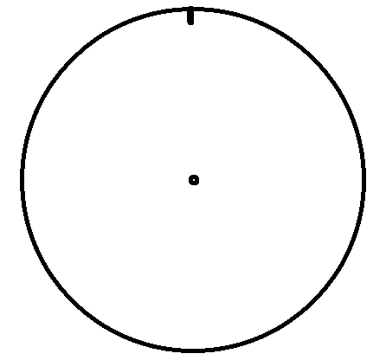

【设计意图：复习表格整理信息解决问题的过程及画角方法，从旋转的角度方面推理计算1大格30°】

【反馈与评价：在圆周上标1-12时，可以交流两种方式，让学生进行对比选择：①以30°为单位，一格一格不断移动量角器画；②量角器不动，找30°、60°、90°……依次找出标记，右边画完画左边。凸显第二种方法优越性，既方便操作，又为1对于30°，2对应60°……做好铺垫】

1. 由浅入深，发现规律

整点时刻：

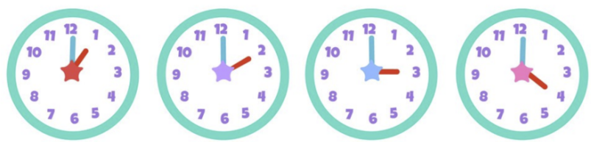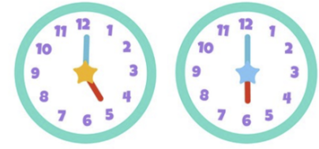

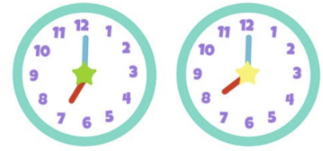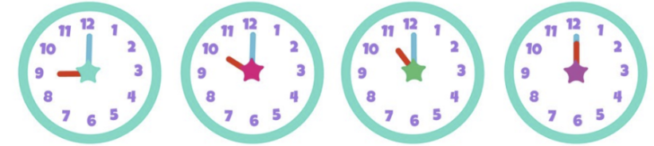

（1）**观察上面整点时刻时针和分针的夹角，将它们分分类（以 :00形式）

锐角：

直角：

钝角：

平角：

周角：

（2）**1:00，时针和分针的夹角有（ ）大格，是（ ）°，与（ ）时时针和分针的夹角相同。（在下图中画出）

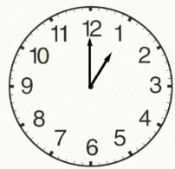

（3）**

|  |  |  |
| --- | --- | --- |
| 在钟面上圈出时针分针夹角符合要求的时刻 | | |
|  |  |  |
| 2大格  60° | 4大格  120° | 5大格  150° |

【设计意图：复习角的分类，直观的钟面便于学生观察时针与分针的夹角，中心为星星图案减少学生去度量的可能，从有指针到没有指针，引导学生不断抽象推理，练习中渗透归类意识帮助学生记忆。】

【反馈与评讲：学生容易存在思维定势，直接用数字几×30°得出时针与分针的夹角，评讲时关注1:00与（ ）时时针和分针夹角相同这样几组成对出现，在同一个钟面上写实画或圈出，让学生整体观察几张钟面，并发现总结规律：相加之和为12，以12和6连线为轴的对称性。】

1. ***图形化编程语言中，对于整点时刻时针与分针的夹角，我们可以编写一段程序，输入数字几（1-12中任意一个数字），就能直接得出夹角度数。如果“回答”即为输入的数字，你觉得下列（ ）是正确的。

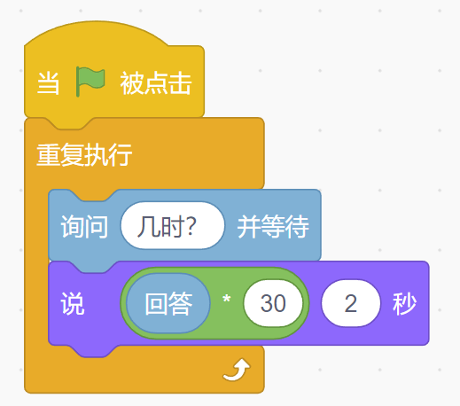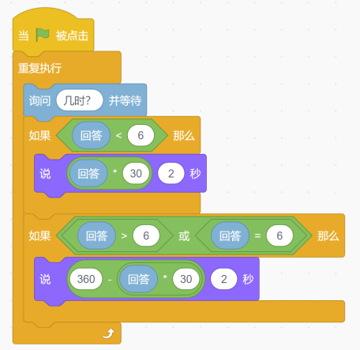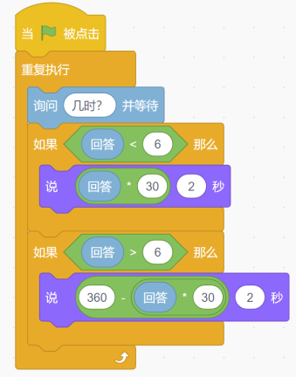

1. B. C.

【设计意图：指向于考察规律探究及数学语言的表达，跨学科综合性的运用，更能体现学生数学思维水平，用选择题的形式出现，也是为了降低难度，指向核心。】

【反馈与评讲：对于能够选择正确的孩子要多加表扬。跨学科综合性强，学生较有难度，评讲时注意让学生关注规律部分，当然也可以通过具体数代入来检测编程过程是否正确。】

半点时刻：

（1）**3:30时针分针的夹角是（ ）角，有（ ）大格（选择）。

A．2 B.3 C.2个半 D.3个半

3:30时针分针的夹角＝ ×30°＋30°÷2＝ °

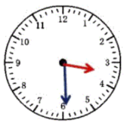

（2）**

|  |  |  |
| --- | --- | --- |
| 写出下面时刻时针分针的夹角是（ ）大格（ ）° | | |
|  |  |  |
| （ ）大格  （ ）° | （ ）大格  （ ）° | （ ）大格  （ ）° |

（3）***1:20时针分针的夹角是（ ）角，有（ ）大格，是（ ）°。

: 时针分针的夹角是（ ）角，有（ ）大格，是（ ）°

（可询问父母或上网查找相关资料）

【设计意图：以3:30为例，通过选择、半开放的列式过程，帮助学生推理计算得出半点时刻的角度，再由扶到放，不断巩固。1:20的加入，从半点拓展到更大范围内的夹角，引发学生更深入的研究,也能鼓励学生自主上网查找相关资料。】

【反馈与评讲：3:30和9:30可以进行比较，它们两个时刻学生常常会和直角混淆，评讲时可以突出与直角的区别，3:30比90°少半格是锐角，9:30比90°多半格是钝角。11:30和12:30也可以进行比较，它们两个时刻虽然不同，但是都是5格半，或者说都是比180°少半格，再去观察钟面位置发现其对称性，从而也可拓展到1:30和10:30等时刻，与整点时的规律勾连，发现其一致性。】

【评价：每题前都有根据难度设定的*级，教师可以根据学生此题答题整体情况判断学生得不得*，得几颗*，反馈回答问题时对于关键想法还可以另外加*，教师和学生都能通过*的数量对此次练习进行情况的了解，当然也可以采取兑换积分、奖品、免做等方式对学生进行奖励。】

**四、设计特色**

1. 化被动为主动

教材和补充习题中的此类练习都是直接出现题目，学生会就是会，不会就是不会，非常被动。且此内容在学习了量角画角之后，学生很多情况下都是用量角器去量时针分针的夹角，从而失去了借用此内容培养训练学生推理计算能力的价值。所以，练习在设计时非常关注学生的潜在状态，注意了梯度设计，通过图、选择、半开放式的填空，由扶到放，指向于学生能通过此类练习逐渐掌握方法发现规律，从而主动学习。

1. 从个例到归类

练习设计上有归类的意识，既有学新内容的味道，又有复习总结的感觉。1:00、3:30作为整点和半点的切入，学生可以感受方法；通过后面的练习，学生还可以清晰所有整点的时刻、半点时刻时针与分针的夹角的度数；如果讲评到位，学生还可以从图中、度数中两结合发现对称性规律，更全面的沟通整点和半点时刻。

1. 虽专项但综合

虽然是关于钟面角度的专项练习，但是设计时也涉及列表整理、归一问题、对称性等内容，还跨学科与编程融合，综合练习了多方面知识内容。同时，鼓励孩子推理、上网查找资料，提升面对困难综合解决问题的能力。